# Авторское развивающее пособие «Вязаная история»

**Автор Леднева Н.В. воспитатель МОУ детский сад № 237 г. Волгоград**

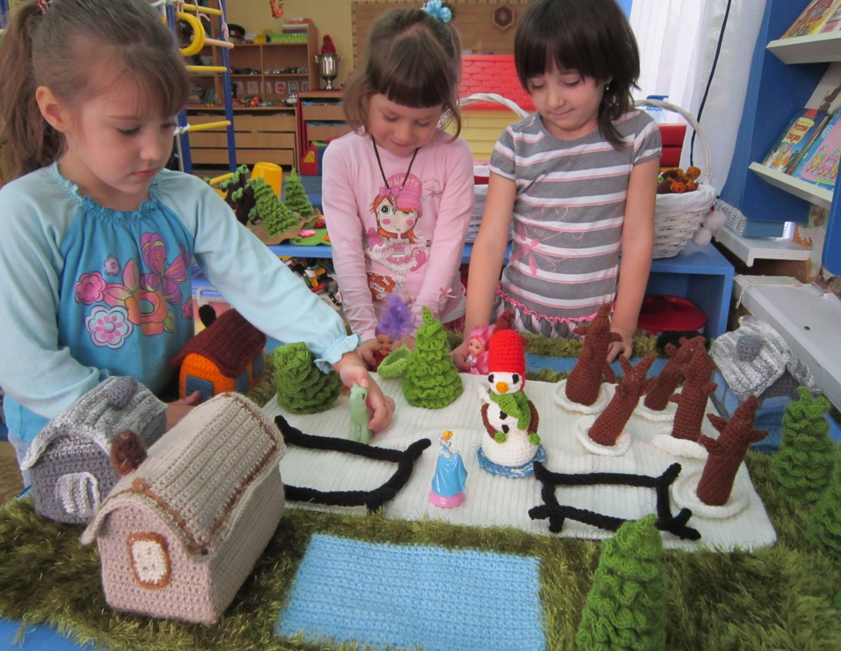

Всем известно, что в дошкольном возрасте ведущим видом деятельности является игра. Недаром Н. К. Крупская в свое время писала, что «игра есть потребность растущего детского организма», что игра для ребят – «учёба, игра для них – труд, игра для них – серьёзная форма воспитания, игра для дошкольников – способ познания окружающего».

Хотя в обыденной жизни со словом «игра» люди связывают что-то несерьёзное, развлекательное, о важности её для своевременного и полноценного развития дошкольника свидетельствует тот факт, что Организация Объединенных Наций провозгласила игру неотъемлемым правом ребёнка. А учёные всего мира заняты специальным изучением детских игр, их классификацией, обучением родителей, педагогов, психологов и даже врачей игровому взаимодействию с детьми. Такое пристальное внимание к детской игре – неспроста.

Игра пронизывает всю жизнь ребят. Она органически присуща детскому возрасту и при умелом руководстве со стороны взрослых способна творить чудеса. Ленивого она может сделать трудолюбивым, незнайку – знающим, неумелого – умельцем. Словно волшебная палочка, игра может изменить отношение детей к тому, что кажется им порой слишком скучным, обычным, надоевшим.

Игры так же важны для развития ребенка, как сбалансированное питание или здоровый сон. Более того, правильно организованная игра способствует улучшению, как первого, так и второго. Но родители, даже уделяя огромное внимание развитию, часто упускают из вида тот факт, что полезным играм ребенка также следует обучать.

Авторское развивающее пособие «Вязаная история » поможет в интересной игровой форме стимулировать познавательную активность детей.

Использование пособия соответствует общепедагогическим принципам (осознанности, активности, систематичности, последовательности, доступности и индивидуализации), а также требованиям, предъявляемым к пособию: лёгкое, безопасное, мобильное, вариативное, гигиеничное.

**Игровой материал**

* Игровой коврик с вязаными атрибутами (домики, деревья по временам года, кустарники, цветы, мостик, лодки, скамейки, снеговик, огород с капустой, арбузы, игрушки для обыгрывания)
* Методические указания для воспитателей по использованию игровых элементов.

**Адресность**

Развивающее пособие «Вязаная история» адресовано педагогам и родителям для организации совместной деятельности с детьми среднего и старшего дошкольного возраста, а также детям для самостоятельной игровой деятельности с пособием.

**Сфера использования**

Данное развивающее пособие можно использовать в групповой, в индивидуальной работе и с подгруппой детей среднего и старшего дошкольного возраста:

* в НОД;
* в свободное от НОД время (самостоятельная и совместная со взрослыми деятельность),
* для проведения мониторинга освоения детьми образовательной области «Познание».

Выполнение игровых заданий пособия дошкольниками осуществляется в таких **видах детской деятельности** как:

* Игровая деятельность;
* Коммуникативная деятельность;
* Музыкально – художественная деятельность;
* Восприятие художественной литературы.

**Актуальность** пособия «Вязаная история» заключается в том, что, используя его вариации можно в увлекательной игровой форме повышать компетентность детей в разных образовательных областях, развивать память, внимание, мышление, речь.

**Дидактическая задача**

* Закрепление знаний детей в разных образовательных областях: « Познание» (количественный и порядковый счёт, сравнение групп предметов, ориентирование, понятия выше – ниже, справа – слева, понятий хвойный и смешанный лес, дерево и кустарник, времена года, дикие и домашние животные, обитатели водоёмов…),«Коммуникация» (драматизация сказок, рассказов, режиссёрские игры, )
* Создание условий для практического применения ребёнком полученных знаний, умений и навыков.
* Обогащение игрового опыта детей, опыта взаимодействия с игрушками.
* Активизация речи детей, развитие воображения.
* Вызвать у детей эмоциональный отклик, воспитывать активность, интерес, желание самостоятельно использовать пособия и придумывать вариации игры с пособием «Вязаная история».

**Вариативность использования**

**1. «Моделирование ландшафта»**

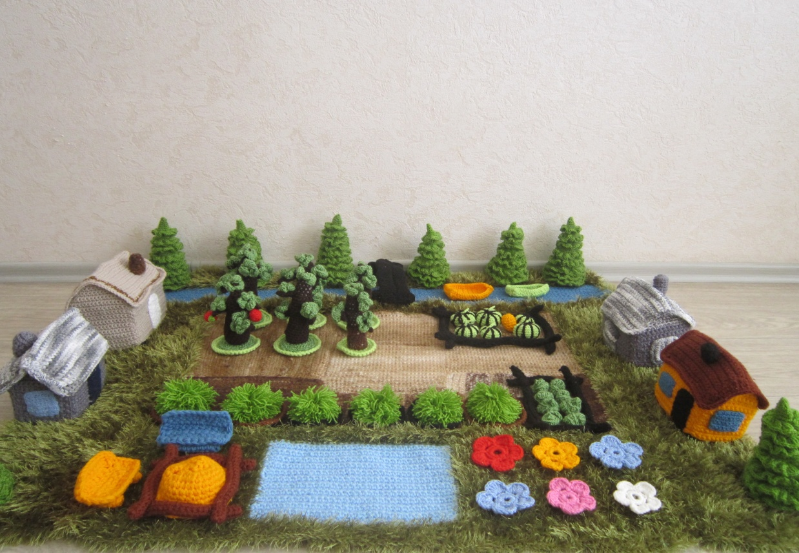

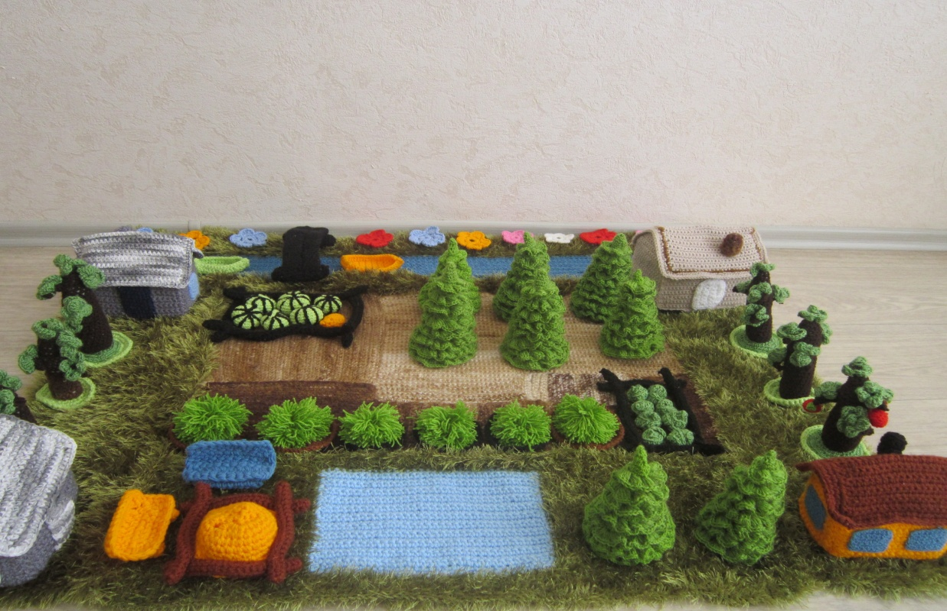

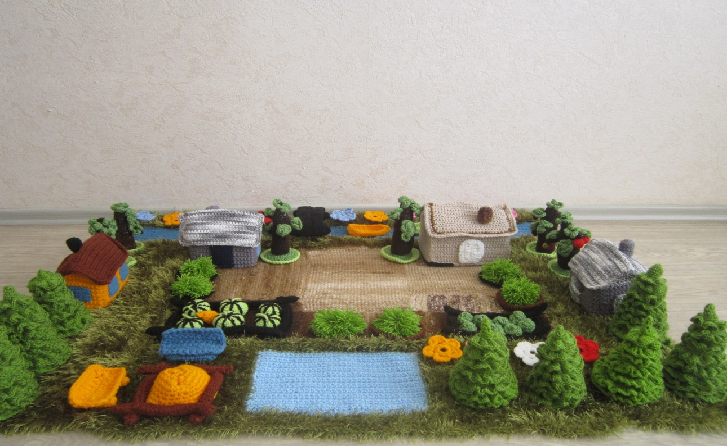

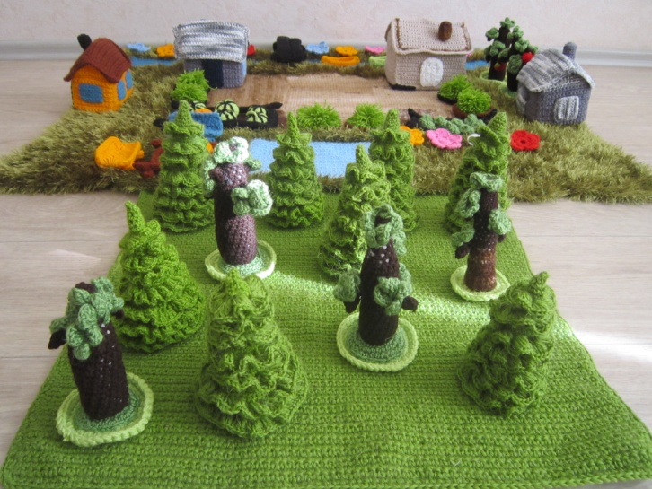 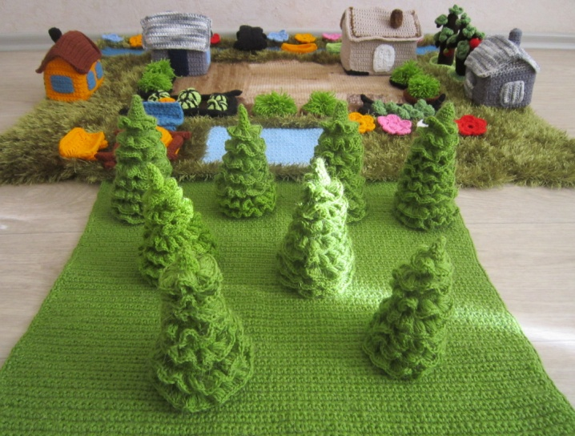

**Дети по заданию педагога или самостоятельно на игровом поле выставляют игровые элементы, моделируя разные варианты обустройства ландшафта: деревня, дача, загородный дом, лес (смешанный, хвойный, лиственный…), а затем обыгрывают его.**

**2. «Времена года»**

**«Осень» «Весна»**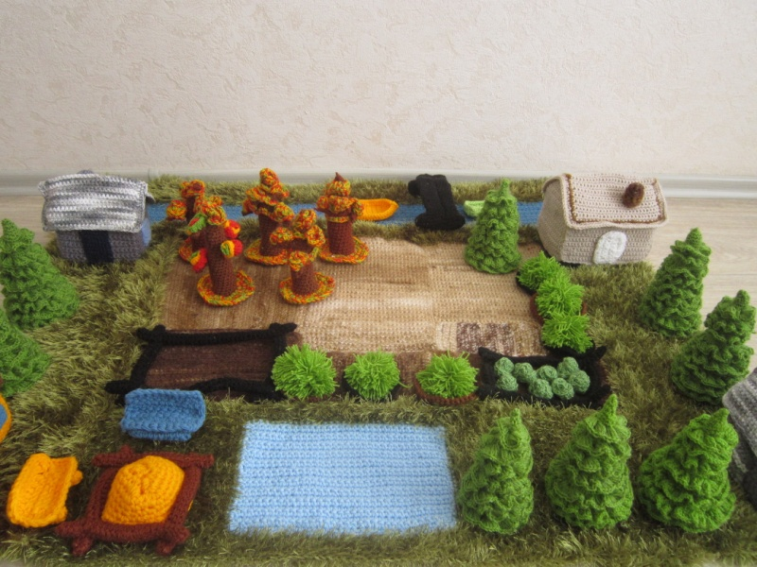 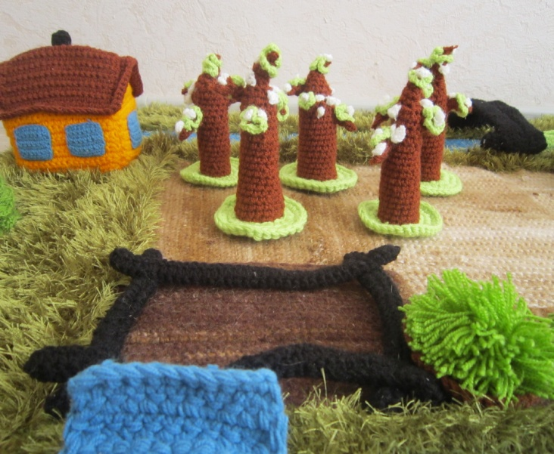

**«Зима» «Лето»**

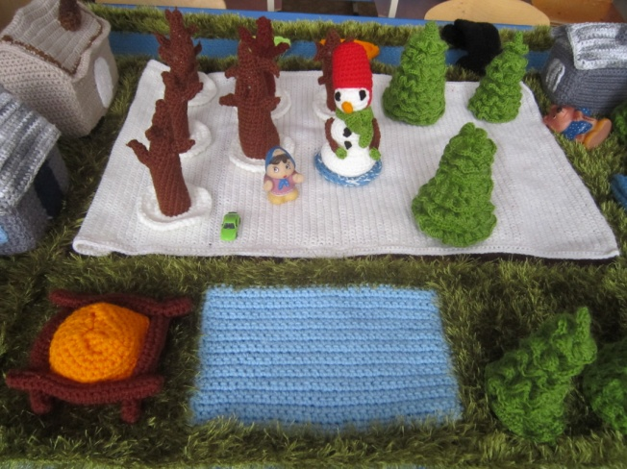 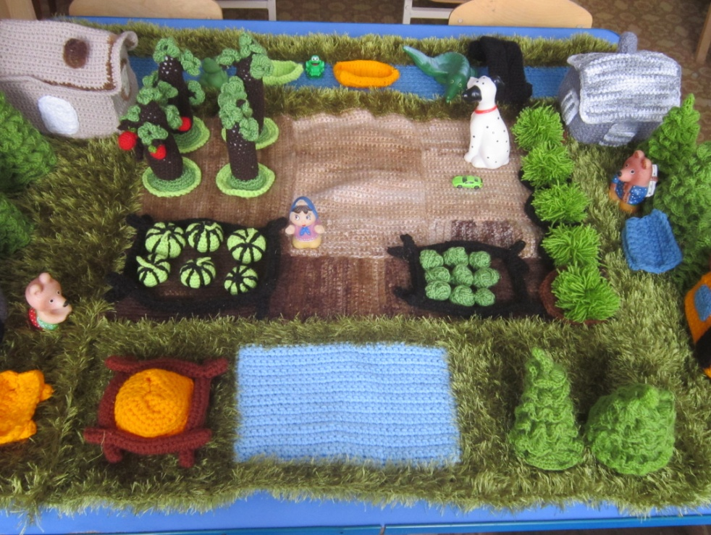

**Дети на игровом поле моделируют времена года, выбирая подходящие игровые элементы ( деревья с зелёными листьями и плодами, арбузы, капуста, цветы – лето; деревья без листьев, белый коврик, снеговик – зима; деревья с разноцветными листьями, капуста - осень; деревья с цветами – весна) , а затем обыгрывают его.**

**3. « Режиссёрские игры»**

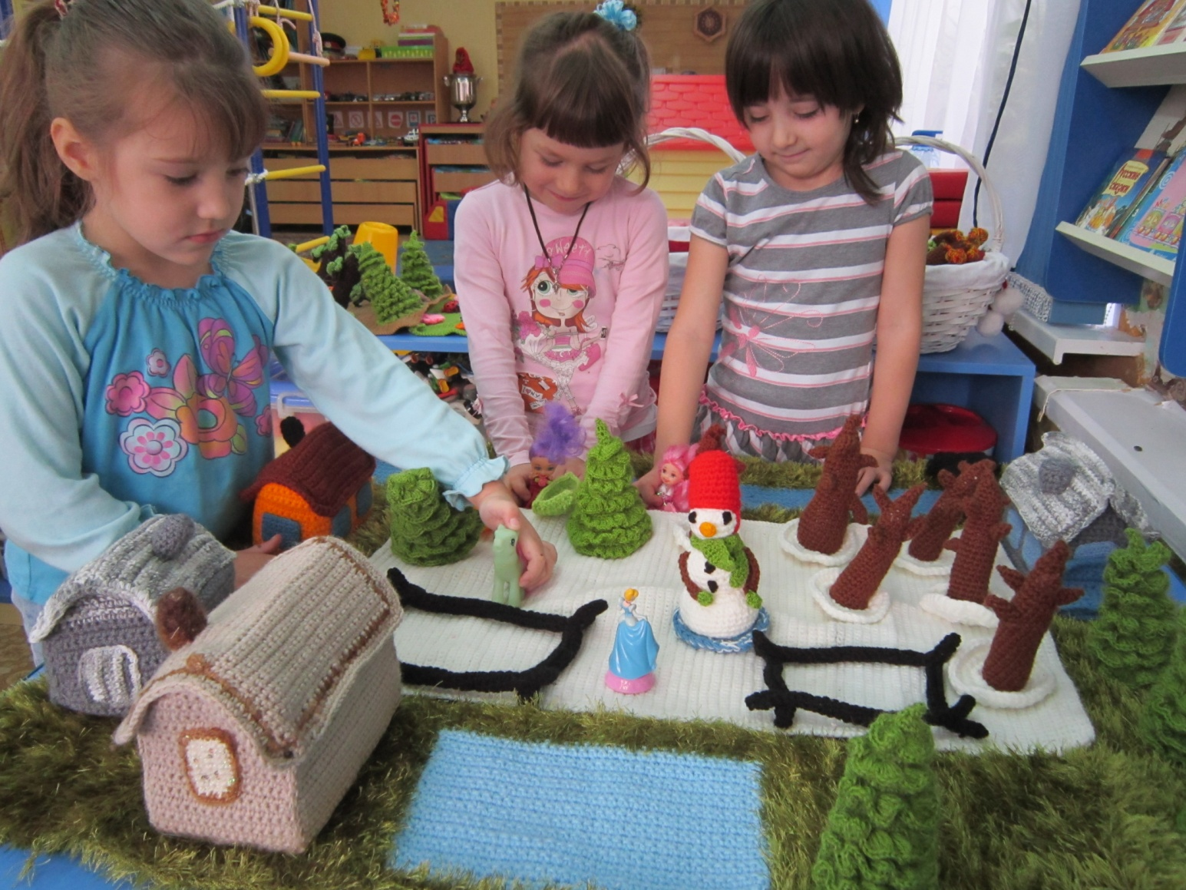

**4. «Сочини историю»**

**Педагог поэтапно выставляет на игровое поле элементы, а дети должны синхронно описывать действия педагога, связывая их в историю.**

**Педагог выставляет ёлки, жёлтый дом, трёх медведей, фруктовые деревья, мост, лодки….**

**Дети: « На краю хвойного леса стоял маленький жёлтый дом с синей крышей. В этом доме жила семья медведей. Около дома рос прекрасный яблоневый сад. Через реку медведи построили деревянный мост. По реке животные плавали на лодках…»**

**5. « Моделирование макета по заданию».**

**Дети по заданию педагога на начальном этапе или других детей на этапе закрепления поэтапно выставляют на игровом поле элементы.**

**«Большой коричневый дом построили в дальнем правом углу, забор для огорода в ближнем левом, в огороде выросло 6 вилков капусты, перед домом посадили 3 ёлки, слева от дома поставили песочницу, между домом и огородом посадили 5 цветов, справа от огорода 4 плодовых дерева…»**

**6. «Счётный и демонстрационный материал»**

**Использование игровых элементов в НОД в качестве счётного и демонстрационного материала.**